107學年度攝手座攝影比賽成果 高職組

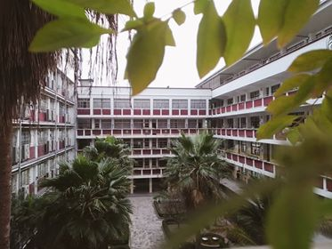 | 第一名  班級/資一2  座號/34號  姓名/歐祐昇  作品說明/ 靜窺興華
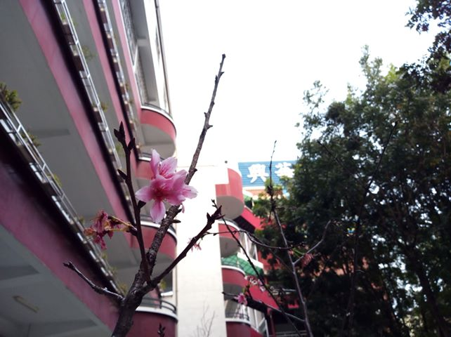 | 第二名  班級/餐三2  座號/22號  姓名/賴冠穎  作品說明/網路上稱興華為監獄，但興華除了培育不少優秀人才外，還處處有美景，就等你一齊來發現。
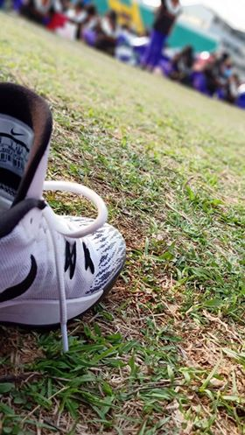 | 第三名  班級/資一2  座號/  姓名/伍丞胤  作品說明/落幕
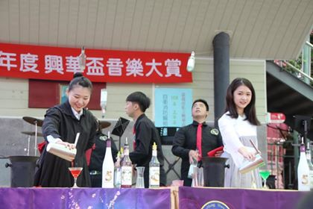 | 佳作  班級/資三1  座號/22號  姓名/劉易  作品說明/特調
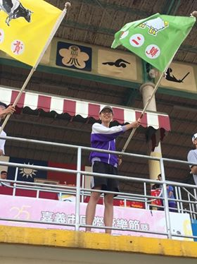 | 佳作  班級/觀二一  座號/7號  姓名/李權曆  作品說明/揮舞著勝利之旗，開起新的挑戰

